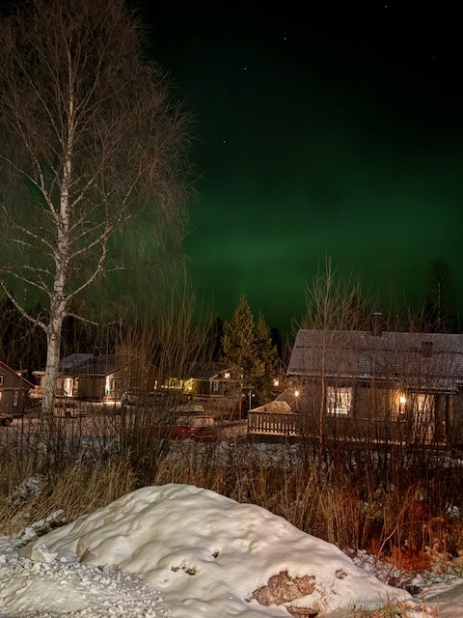

**ORREN NYTT** 2025-02-15

**Hej!**

Sportloven är i gång och säkert är det många av er som passar på att njuta av fina dagar i backarna!

Styrelsen har haft möte och nu är datum klart för årsmöte vilket blir långfredag **18 april kl 14.00**. Om någon av er är intresserad styrelsearbetet kan ni maila det till [brforren.klappen@gmail.com](mailto:brforren.klappen@gmail.com) då vi inte har någon valberedning i år.

Vi påminner igen om att skicka in samtycke av personuppgifter till styrelsen.

Styrelsens nästa möte är 24 februari.

**Hälsningar Styrelsen**

Har ni några frågor eller funderingar så hör av er till styrelsen via

[brforren.klappen@gmail.com](mailto:brforren.klappen@gmail.com)